Laboratórne cvičenie č.

Téma: Výmena tepla

Úloha: Pozorujte výmenu tepla medzi horúcou a studenou vodou.

Pomôcky: kalorimeter, teplomer, odmerný valec

Otázky: 1. Ktoré teleso pri tepelnej výmene teplo odovzdáva a ktoré toto teplo prijíma?
2. Za akých podmienok dochádza k tepelnej výmene medzi telesami?
3. Ako dlho trvá tepelná výmena?
4. Od čoho závisí výsledná teplota pri tepelnej výmene?
5. Čo sú tepelné straty?
6. Prečo vznikajú tepelné straty?

Vypracovanie:
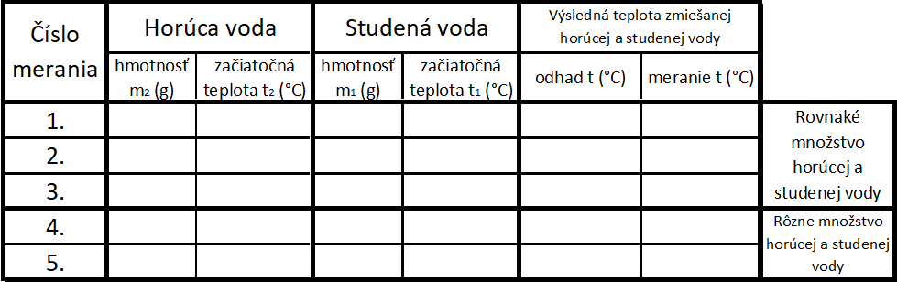

Záver:
1.
2.
3.
4.
5.
6.

